## Aula 1 - Marcos Evolutivos

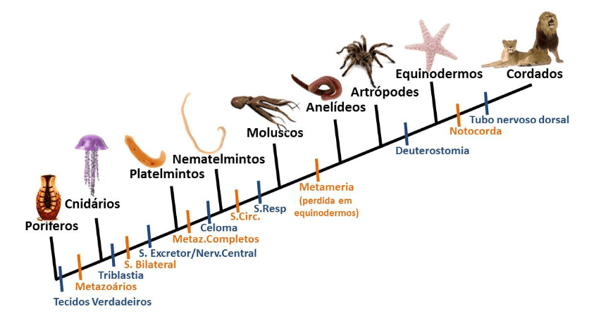

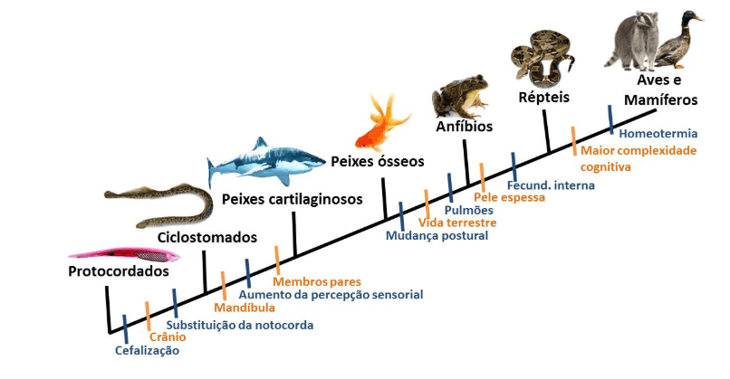

## Aula 2 - O primeiro Animal e os Animais

O Reino Metazoa é formado por organismos heterótrofos, eucariontes e pluricelulares. Um provável primeiro animal é proveniente do grupo Protocista, mas especificamente os protozoários, visto que são indivíduos eucariontes e heterótrofos, porém, unicelulares.

## Aula 3 - A Primeira Planta e as Plantas

O Reino Protoctista também possui as algas, que são organismos eucariontes, autótrofos fotossintetizantes e podem ser pluricelulares, ou seja, muito provavelmente as ancestrais das plantas. No entanto, serem embriófitas, possuirem matrotrofia, e possuirem alternância de gerações ou metagênese define as plantas como um grupo único.